2. ПРАВИЛА ВЫПОЛНЕНИЯ РЕМОНТНЫХ ЧЕРТЕЖЕЙ
2.1. На ремонтных чертежах указывают только размеры, предельные отклонения, зазоры и другие данные, которые должны быть выполнены и проверены в процессе ремонта и сборки изделия.
2.2. На детали, которые при ремонте не могут быть разъединены (неразъемные соединения, выполненные клепкой, сваркой, пайкой и т.п.), отдельные чертежи не выпускают. Указания по ремонту таких деталей приводят на ремонтном чертеже соответствующей сборочной единицы с добавлением отдельных изображений, поясняющих сущность ремонта.
2.3. На ремонтных чертежах (за исключением чертежей на вновь изготовляемые детали и сборочные единицы) изображают только те виды, разрезы и сечения, которые необходимы для проведения ремонта детали или сборочной единицы.
2.4. На ремонтных чертежах предельные отклонения линейных размеров указываются числовыми значениями, например, , или условными буквенными обозначениями с последующим указанием в скобках их цифрового значения, например, , .
2.5. На ремонтных чертежах поверхности, подлежащие обработке при ремонте, выполняют основном сплошной толстой линией, остальная часть изображения - сплошной тонкой линией (черт. 1).
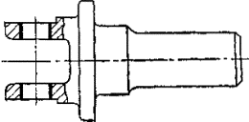
Черт. 1
Примечание. Приведенные в стандарте чертежи выполнены со степенью полноты, необходимой для иллюстрации изложенных в стандарте правил, и не должны рассматриваться как примеры полного оформления соответствующих чертежей.
Если у отдельных элементов ремонтируемой детали меняется конфигурация, то измененную часть детали показывают на чертеже сплошной основной линией, а неизмененную часть - сплошной тонкой линией (черт. 2).
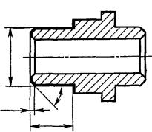
Черт. 2
2.6. На чертеже детали, ремонтируемой сваркой, наплавкой, нанесением металлопокрытий и т.п., рекомендуется выполнять изображение подготовки соответствующего участка детали к ремонту (черт. 3).
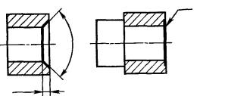
Черт. 3
2.7. При применении сварки, пайки и т.п. на ремонтном чертеже указывают наименование, марку, размеры материала, используемого при ремонте, а также номер стандарта на этот материал (черт. 4).
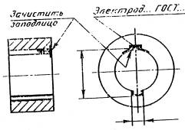
Черт. 4
2.8. Если при ремонте детали удаляют изношенную часть и заменяют ее новой (черт. 5), то удаляемую часть изображают тонкой штрих-пунктирной линией с двумя точками (черт. 6).
Новую часть детали выполняют на отдельном ремонтном чертеже.
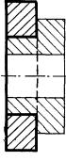
Черт. 5
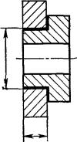
Черт. 6
2.5-2.8. (Измененная редакция).
2.9. На ремонтном чертеже детали, для которой установлены пригоночные размеры, при необходимости указывают установочные базы для пригонки детали «по месту».
2.10. На ремонтных чертежах категорийные и пригоночные размеры, а также размеры детали, ремонтируемой снятием минимально необходимого слоя материала, проставляют буквенными обозначениями, а их числовые величины и другие данные указывают на линиях-выносках (черт. 7) или в таблице (черт. 8). Таблицу помещают в правой верхней части чертежа.
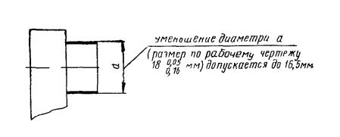
Черт. 7
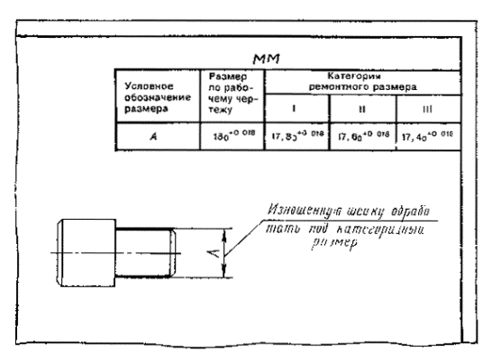
Черт. 8
(Измененная редакция).
2.11. На ремонтных чертежах в сопряженных деталях с категорийными размерами сохраняются класс точности и посадка, предусмотренные в рабочих чертежах.
2.12. На ремонтных чертежах деталей и сборочных единиц для определения способа ремонта помещают технологические требования и указания, которые являются единственными для восстановления эксплуатационных характеристик изделия.
Технологические требования, относящиеся к отдельному элементу детали или сборочной единицы, помещают на ремонтном чертеже, как правило, рядом с соответствующим элементом или участком детали или сборочной единицы.
2.13. Надписи, таблицы, а также технические требования на ремонтных чертежах деталей и сборочных единиц ремонтируемых изделий выполняют в соответствии с требованиями ГОСТ 2.316-68.
2.14. На ремонтном чертеже одновременно допускается указывать несколько вариантов ремонта одних и тех же элементов детали с соответствующими разъяснениями на чертеже. На каждый принципиально отличный вариант ремонта детали или сборочной единицы выполняют отдельный чертеж.
2.15. Если при ремонте детали в нее вводят дополнительные детали (втулку, стопорный винт и т.п.) или монолитную деталь при ремонте заменяют деталью, состоящей из нескольких составных частей, то ремонтный чертеж выполняют как сборочный.
(Измененная редакция).
2.16. На ремонтных чертежах деталей содержание графы «Материал» основной надписи должно соответствовать содержанию аналогичной графы рабочего чертежа детали. Номера отмененных стандартов на материалы не указывают.
2.17. Предельные отклонения размеров 14-17 квалитетов проставляют на ремонтных чертежах с округлением до десятых долей миллиметра.
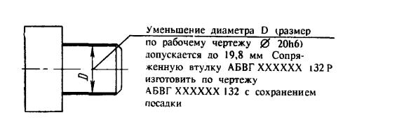
Черт. 9

